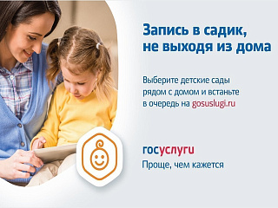

**Как записать ребенка в детский сад через портал «Госуслуги»**

Чтобы записать ребенка в детский сад через Госуслуги, у родителя должна быть подтвержденная учетная запись на портале. Подать заявление в режиме онлайн может любой из родителей.

Пошаговая инструкция

1. Войти в личный кабинет портала Госуслуг, используя при этом свой действующий логин и пароль (обращаем внимание, что Ваша учетная запись на портале должна иметь статус «Подтвержденная»).

2. На главной странице спуститься вниз и перейти в раздел “Запись в детский сад”.

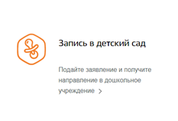

3. Затем выбрать строчку «Запись в детский сад».

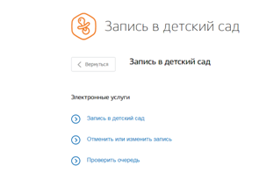

4. В открывшемся окне, ознакомившись с документами, справа нажать кнопку «заполнить заявление».

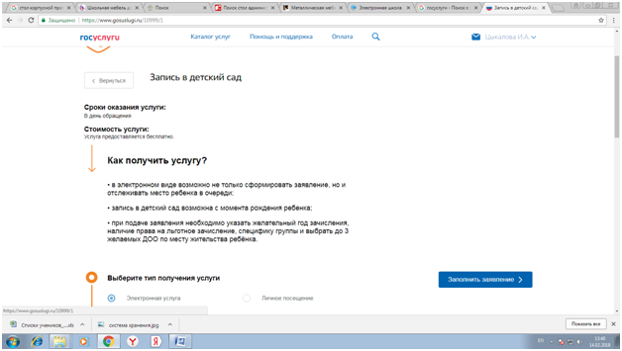

     Большинство полей будет заполнено автоматически. Количество заполненных полей будет зависеть от степени заполненности персональной информацией Вашего личного кабинета на портале. Всю недостающую информацию (пустые ячейки) необходимо заполнить вручную. Необходимо помнить о том, что в персональную информацию входит указание:

- полных фамилий, имен, отчеств (сокращения недопустимы);

- даты рождения;

- e-mail;

- контактного номера телефона;

- паспортных данных;

- информации о степени родства.

Кроме этого необходимо указывать информацию о самом ребенке, а именно фамилия, имя, отчество ребенка указываются без каких-либо сокращений;

- дату рождения;

- пол ребенка;

- серию и номер свидетельства о рождении, дату выдачи, номер актовой записи, кем выдано, место рождения (свидетельство образца иного государства заполняется аналогично).

5. Необходимо заполнить информацию о месте проживания и выбрать детский сад (указывается образовательная организация, которая закреплена за территорией, на которой проживает ребенок).

6. В конце формы необходимо указать год, когда ребенок планирует начать посещать детский сад. В том случае, если родители (законные представители) имеют документы, подтверждающие право на первоочередное, внеочередное предоставление места в образовательных учреждениях, реализующих основную образовательную программу дошкольного образования (детские сады) необходимо также об этом указывать в разделе «Имеются ли у Вас льготы?».

     Можно отметить, что этот процесс заполнения информации считается самой заявкой или как говорят многие – анкетированием.

7. После заполнения заявки необходимо загрузить сканкопии всей необходимой документации, а именно:

- Паспорт одного из родителей (законного представителя).

- Если же запрос формируется не родителями, необходим подтверждающий документ того человека, кто это делает (например подтверждение опекуна или попечителя и так далее).

- Свидетельство о рождении самого ребенка.

- Документы, которые подтверждают проживание ребенка по указанному родителями адресу.

- Документы, которые подтверждают наличие льгот (если таковые имеются).

- Заключения (если ребенок нуждается в зачислении в специальную группу).

Документы должны быть загружены в формате pdf, doc, xls, jpg**.**

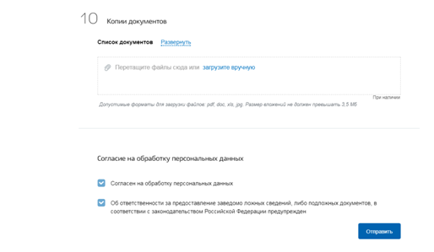

8. После того, как все документы были загружены на портал, родители (законные представители) должны еще раз проверить всю указанную информацию и по необходимости исправить ошибки.

     После отправки запроса и постановки в очередь, каждый родитель (законный представитель) может в дальнейшем отслеживать продвижение очереди.

      Возможность проверки очереди

      Алгоритм проверки продвижения очереди достаточно простой и заключается в следующем:

1.     Зайти в личный кабинет портала.

2.     Перейти в раздел “Запись в детский сад”.

3.     Выбрать строку “Проверить очередь”, а затем - “Проверить заявление”.

    После этого можно будет узнать, как продвинулась очередь с момента подачи заявки в личном кабинете.

     Можно с уверенностью говорить о наличии множества преимуществ этой системы:

- Отсутствие влияние государственных органов на продвижение очереди (все прозрачно и честно).

- Есть возможность проверить продвижение очереди.

- Минимальное влияние бюрократических тонкостей.